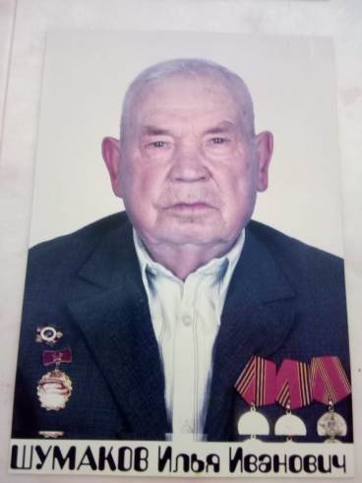

ФОТО

Шумаков Илья Иванович

Дата рождения | 01.07.1926
Место рождения | ст. Доно-Хонерка, Тихорецкого района, Краснодарского края.
Дата призыва в РККА | 23.04.1943
Место призыва (наименование городского (районного) военного комиссариата, осуществившего призыв) | Архангельский РВК, Краснодарский край, Архангельский р-н
Место службы | 206 фронтовой запасной стрелковый полк  эвакуационный госпиталь 1588  99 медико-санитарный батальон  1883 зенитный полк ПВО Северноого флота
Звание, должность | сержант
Участие в войне (военнослужащий, партизан, подпольщик, вольнонаёмный состав) | Военнослужащий
Награды | Награжден Орденом Отечественной войны II степени, медалью «За победу над Германией», медалью «За оборону Советского Заполярья.
Краткая биография
Дата и место гибели (пропажи без вести, смерти, пленения) | 2020 п. Псебай
Место и вид захоронения в годы войны и (или) перезахоронения послевоенное время (область (республика, край), район (округ), населённый пункт (город, деревня, поселок, село, станица, хутор) | Похоронен в п. Псебай

